## Elektr zanjir va uning elementlari

* Elektr zanjir tuzish va elementlari haqida tushuncha

### Nazariy qism

Elektr zanjir elektr tokni hosil qilish va uning o'tishini ta'minlaydigan qurilma va ob'ektlarning majmui bo'lib undagi elektromagnit jarayonlar elektr yurituvchi kuch (EYuK), tok va kuchlanish tushunchalari bilan ifodalanadi Elektr zanjir tushunchasi elektrotexnika fanining tayanch tushunchasidir.Elektr energiya manbai, iste'molchi va ularni o'zaro birlashtiruvchi o'tkazgichlar elektr zanjirning asosiy elementlari, o'lchash asboblari, ulab-uzgichlar va himoyalash qurilmalari esa uning yordamchi elementlari hisoblanadi. Demak, elektr zanjir elementi bu elektr zanjir tarkibiga kiruvchi alohida qurilma bo'lib, u zanjirda aniq funksiyani bajaradi. Elektr zanjirning elementlari shartli belgilar bilan tasvirlanadi. Elektr zanjirning elementlari va ularni o'zaro ulanishining grafik tasviri elektr zanjirining sxemasi deb ataladi. 1.3-rasmda oddiy elektr zanjirining sxemasi keltirilgan. 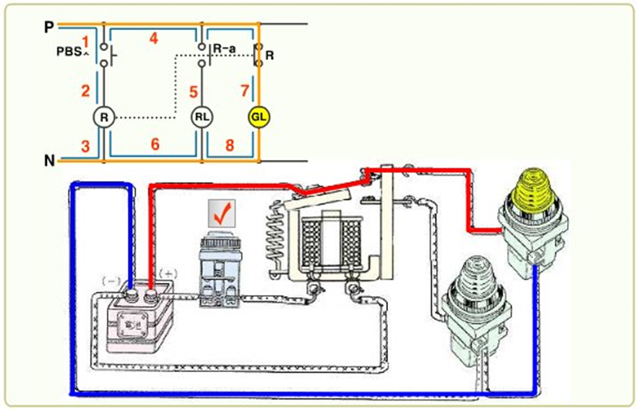

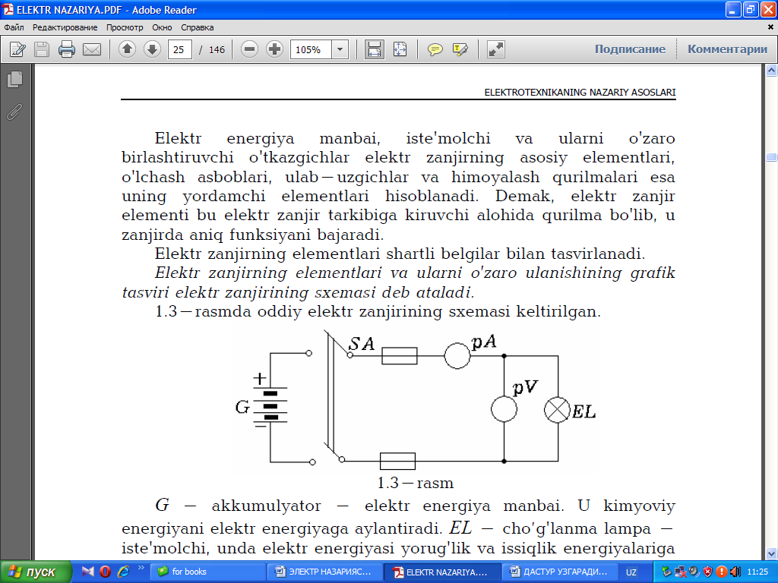

1.3-rasm

G - akkumulyator - elektr energiya manbai. U kimyoviy energiyani elektr energiyaga aylantiradi. EL – cho’g'lanma lampa -iste'molchi, unda elektr energiyasi yorug'lik va issiqlik energiyalariga aylantiriladi. SA - kalit, zanjirni ulab uzadi. pA - ampermetr, pV -voltmetr. To'g'ri chiziqlar - ulagich simlar - o'tkazgichlardir. Elektr energiya manbalarining shartli belgilari-sxemalari: 1.4- a, b, v, g, rasmlarda keltirgan. Elektr energiya manbalarida turli tabiatli energiya maxsus o'zgartgichlar vositasida elektr energiyaga aylantiriladi. O'zgartiriladigan energiyaning turiga ko'ra elektr energiya

manbalari kimyoviy va fizik manbalarga bo'linadi. Kimyoviy reagentlar orasida oksidlanish-qaytarilish jarayonlari hisobiga elektr energiya ishlab chiqaruvchi manbalar kimyoviy manbalar deyiladi. Kimyoviy manbalarga galvanik elementlar, akkumulyatorlar va batareyalar kiradi. Mexanik, issiqlik, elektromagnit, yorug'lik, radiatsion nurlanish, yadroviy parchalanish energiyalarini elektr energiyaga aylantiradigan qurilmalar fizik manbalar deyiladi. Ularga elektr generatorlar,

termoelektr generatorlar, termoemission o'zgartgichlar, magnitogidrodinamik (MGD) generatorlar va quyosh nurlanishi hamda atom parchalanish generatorlari kiradi.

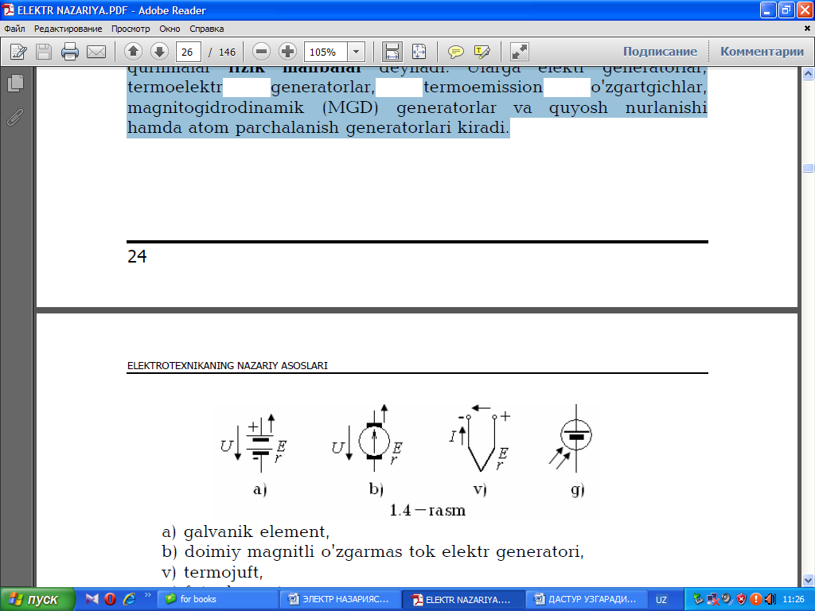

a) galvanik element,

b) doimiy magnitli o'zgarmas tok elektr generatori,

v) termojuft,

g) fotoelement.

Elektr energiyasi iste'molchilarining shartli belgilari-sxemalari 1.5 - a, b, v, g, d, e rasmlarda keltirgan.Elektr energiya iste'molchilari (elektr motorlar, elektr qo'ralar,

issiqlik asboblari, cho'g'lanish lampalari, rezistorlar va b.) elektr energiyani boshqa tur energiyaga aylantirish uchun xizmat qiladi. a) rezistor, b) elektr qizdirgich, v) cho'g'lanma lampa, g) kondensator, d) induktiv g'altak, e) o'zakli g’altak - drossel.

Elektr zanjir yordamchi elementlarining shartli belgilarisxemalari 1.6-a, b, v, g, d, e - rasmlarda keltirilgan.

a)kalit (ulab-uzgich), b) qayta ulagich, v) shtepsel (raz'em), g)ajratish mumkin bo'lgan o'tkazgichning ulangan joyi-qisqich, d)eruvchan saqlagich, e) o'tkazgichlar kavsharlanib ulangan tugun.Manba bilan iste'molchilar o'zaro o'tkazgich simlar yordamida birlashtiriladi. Ular elektr energiyasini manbadan iste'molchiga kam isrof bilan uzatadi. Elektr zanjirlariga ko'pincha yordamchi va o'lchash qurilmalari ulanadi. Ular elektr zanjiri ish holatini (misol uchun saqlagichlar) boshqarish, o'ta kuchlanish va katta toklardan saqlash va h.k. uchun xizmat qiladi. Demak, har qanday elektr zanjirining asosiy vazifasi elektrenergiyasini manbadan iste'molchiga uzatishdan iboratdir.Elektr zanjirdagi elektromagnit jarayonlar EYuK, tok, kuchlanish,qarshilik (o'tkazuvchanlik), induktivlik, sig'im tushunchalari bilan ifodalanadi. Har qanday tur energiyani elektr energiyaga aylantirishda EYuK hosil bo'ladi. O’zgarmas tok zanjirlarida EYuK skalyar kattalik bo'lib, tashqi maydon va induksiyalangan elektr maydonning elektr tok hosil qilish xususiyatini tavsiflaydi. Manba ichida zaryadlangan zarrachani siljitish uchun tashqi kuchlar tomonidan bajariladigan A ishni shu zarracha q zaryadiga bo'lgan nisbati EYuKning qiymatini aniqlaydi: E= $\frac{A}{q}$ Agar q=1 Kl bo'lsa, unda Е=А bo'ladi. Binobarin, EYuK manbaining ichida potensiali pastroq qismdan potensial yuqoriroq bo'lgan qismga birlamchi zaryadlarni ko'chirish uchun bajarilgan ish EYuKga teng. Agar manbaning ichki qarshiligi nolga teng, yani rich=0 bo’lsa, u holda EYuK qiymat jihatdan energiya manbaidan tok o'tayotgan holatda musbat va manfiy qisqichlar orasidagi kuchlanishga teng bo’ladi(1.7 - rasm):



E=φ1 - φ2=U12

Berk zanjirda EYuK ta'sirida I tok hosil bo'ladi. Elektr zanjirlar tarmoqlanmagan vatarmoqlangan bo'ladi. Agar berk zanjirning barcha qismlaridan bitta tok o'tsa, u holda bunday zanjir tarmoqlanmagan bo'ladi (1.8 - rasm, a).Tarmoqlangan zanjirning har bir shoxobchasida o'zining toki bo'ladi (1.8 - rasm, b). Elektr sxemada shoxobcha, tugun va kontur tushunchalaridan foydalaniladi. Shoxobcha - elektr zanjirning bir xil qiymatli tok o'tuvchi qismi. Bunda elektr zanjirning elementlari ketma-ket ulangan qismi tushuniladi.Tugun-elektr zanjirning uchtadan kam bo'lmagan shoxobchalari ulangan o'rni.



Kontur - elektr zanjirning shoxobchalaridan hosil bo'lgan berk yo'l. O'zgarmas tok - I harfi bilan, qarshilik - R va o'tkazuvchanlik - G harflar bilan belgilanadi. Elektr zanjir elementi qismalaridagi kuchlanishni undan o'tuvchi tokka bog'liqligi elementning voltamper xarakteristikasi (VAX) deb ataladi (1.9-rasm). Masalan, rezistordan o'tuvchi tok bilan shu rezistordagi kuchlanish orasidagi bog'lanish rezistorning VAX bo'ladi.

Amalda abssissa o'qiga kuchlanish qiymatini, ordinata o'qiga esa tok qiymatini tanlangan masshtabda belgilab elementning VAX quriladi. Agar rezistor VAX to'g'ri chiziq bo'lsa, u holda bunday rezistor chiziqli rezistor, chiziqli elementlardan tuzilgan zanjir esa chiziqli zanjir deb ataladi (1.9-rasm, a). Agar rezistorning VAX egri chiziq bo'lsa (1.9 - rasm, b), u holda bunday rezistor nochiziq rezistor, bunday rezistorlardan iborat elektr zanjir esa, nochiziq elektr zanjir deb ataladi



Chiziqli passiv element- resistor R qarshilikka ega. Undan o'tuvchi tok va rezistorning qismаlaridagi kuchlanish U ning o'zaro bog'lanishini Om qonuni ifodalaydi: I= U /R. Qarshilikka teskari bo'lgan kattalik o'tkazuvchanlik deb ataladi. O'lchov birligi Simens [Sm]. Chiziqli aktiv element - elektromagnit energiya manbai bo'lib, shartli ravishda ikki turga bo'linadi: EYuK manbai va tok manbai. Bu manbalar amalda ideal va real manbalar ko’rinishida bo’lishi mumkin. Ideal EYuK manbai. Bunday manba qismalaridagi kuchlanish U u hosil qilgan tok qiymati I ga bog'liq bo'lmaydi. Ideal EYuK manbai uchun manbaning ichki qarshiligi rich=0, (1.10-rasm, a). Shuning uchun U = Е = const bo'ladi. Ideal EYuK manbai VAX absissa o'qiga parallel to'g'ri chiziqdan iborat (1.10-rasm, a dagi 1-to'g'ri chiziq).



Real EYuK manbai. Bunday EYuK manbaining ichki qarshiligi noldan farq qiladi. Shuning uchun manba qismlaridagi kuchlanish Uаb= Е – richI, ya'ni U tok qiymati I ga bog'liq bo'ladi. Real EYuK manbai VAX 1.10-rasm, a da keltirilgan (2-to’g’ri chiziq). Real EYuK manbaiga misol tariqasida akkumulyator batareyasi, o'zgarmas tok generatorini keltirish mumkin. Real manbaning EYuKi miqdor jihatidan uning salt ish rejimida (tok nolga teng), qismalaridagi potensiallar ayirmasi – kuchlanishga teng (1.10-rasm, b) bo'ladi. Bu manbaga tashqi zanjir ulanganda uning EYuKi avvalgi qiymatini saqlab qola olmaydi, chunki manba qisman ichki qarshilikka ega. Tok ortib borishi bilan Irich ko'payadi, kuchlanish U = E-richI esa, kamayadi (1.10-rasm, a). Ideal tok manbai. Agar manbaning toki u ta'minlab turgan zanjirning qarshiligiga bog'liq bo'lmasa, u holda bunday manba ideal tok manbai deyiladi (1.11 - rasm). Agar manbaning EYuKi E va ichki qarshiligi rich ni cheksiz oshirib borsak, unda с nuqta ordinata o'qi bo'yicha cheksizlikka, burchagi esa 900 ga intiladi. Bunday manba ideal tok manbai deb ataladi (1.10 -rasm, v). Demak, tok manbai elektromagnit energiya manbai bo'lib, manba toki va ichki o'tkazuvchanligi bilan tavsiflanadi. Demak, ideal tok manbaining ichki o'tkazuvchanligi gich = 0

|  |  |
| --- | --- |
|  |  |

Real tok manbai. Haqiqiy tok manbai ma'lum bir qiymatli ichki o'tkazuvchanlikka ega bo'ladi.Bunda I=E/rich, gich=1/rich, Е=I/gich (1.12 - rasm). Tok manbaiga misol qilib elektrostatik generatorni ko'rsatish mumkin.